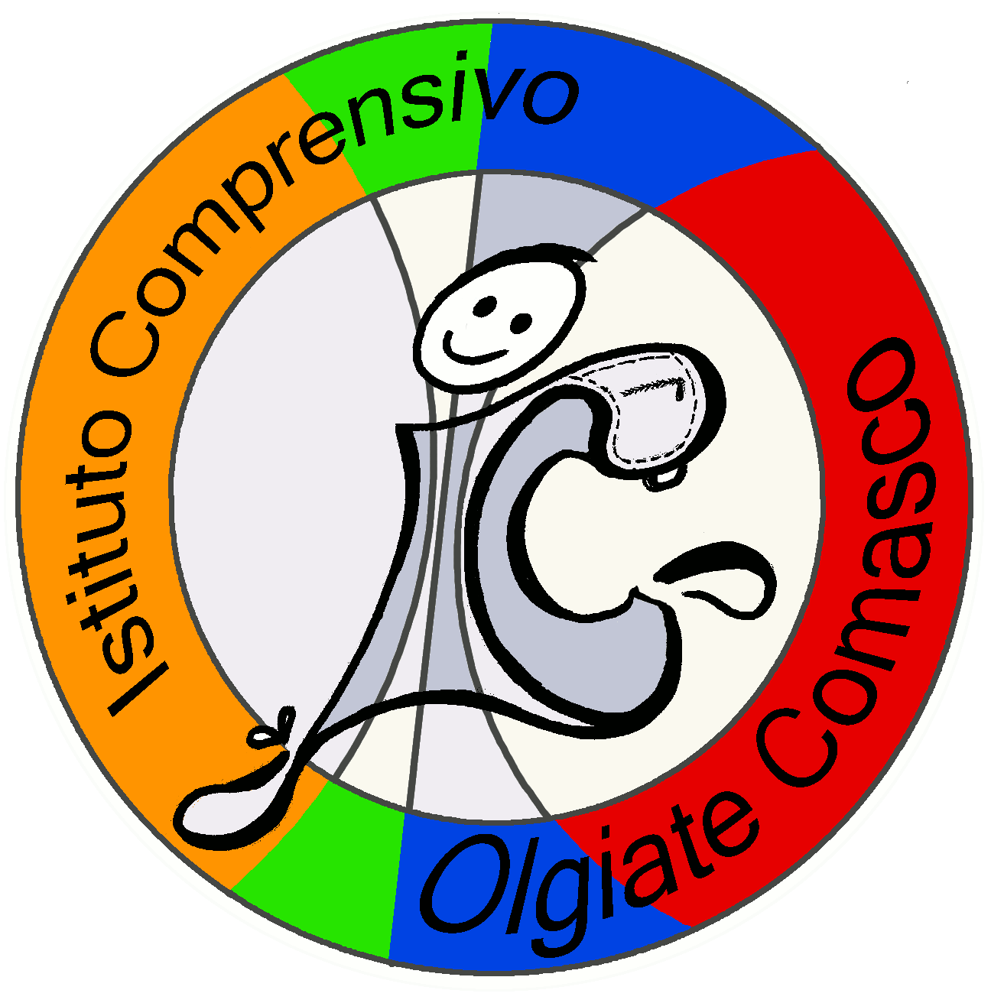 | ISTITUTO COMPRENSIVO STATALE  Scuola dell’Infanzia, Primaria e Secondaria di I Grado  Piazza Volta 4/a 22077 OLGIATE COMASCO (CO)  tel. 031-944033 / 947207 fax 031-944033  cod.min. COIC80700A - cod.fisc. 80013700135  e.mail - coic80700a@istruzione.it – PEC coic80700a@pec.istruzione.it  sito - www.icolgiatecomasco.gov.it | 

CIRCOLARE n.79
SCUOLA SECONDARIA DI I GRADO

Ai GENITORI e agli ALUNNI di tutte le classi
Ai DOCENTI
Ai COLLABORATORI SCOLASTICI

GIOCHI SPORTIVI STUDENTESCHI A.S. 2011-2012
PALLAVOLO MASCHILE E FEMMINILE.

Si comunica che dal 15 novembre 2011 avranno inizio gli allenamenti di pallavolo maschile e femminile che si terranno il:

MARTEDÌ
- dalle ore 14.30 alle ore 15.30 - pallavolo femminile
- dalle ore 15.30 alle ore 16.30 - pallavolo maschile

Le alunne e gli alunni interessati dovranno consegnare il tagliando di iscrizione al proprio docente di Scienze Motorie entro il 10 novembre 2011

Olgiate Comasco, 04.11.2011
IL DIRIGENTE SCOLASTICO
(prof. Cosimo Capogrosso)

------------------------------------------------------------------------------------------------------------------------------------

ISCRIZIONE AL CORSO DI PALLAVOLO - a.s. 2011/12

(Da consegnare al docente di Scienze Motorie - entro il 10-11-2011)

Il/La sottoscritto/a _________________________________ genitore dell’alunno/a __________________
Cl.____ sez.____ nato/a a _____________________ il ___________________________

CHIEDE per il/la proprio/a figlio/a l’iscrizione al corso di PALLAVOLO per l’a.s. 2011/12.

Data_____________
_____________________________
Firma del genitore

